מאגר שאלות לבחינת 12 שנ"ל מורשת דרוזית
קיץ 2021
مجمع اسئلة ملائم لامتحان التراث الدرزي لإنهاء 12 سنة تعليمية
صيف 2021
מספר שאלון ל 70% : 027-181
מספר שאלון ל 30% : 02-183

وحدانية الخالق
1. من أول من دعا الى توحيد البارئ جل جلاله؟ علل.
2. أشرح كيف نمت فكرة التوحيد في جميع الشرائع التوحيدية؟
3. أكتب خمسة من مميزات فكرة وحدانية الله جل جلاله، حسب مذهب التوحيد
الدرزي.
4. اكتب المميزات الخاصة التي تنطبق على كل درزي.
5. اختاروا ثلاثة ازواج من اسماء الله الحسنى, يبدو لأول وهلة ان هناك تناقض بين كل اثنين
منها , واشرحوا حقيقتها مظهرين عدم وجود تناقض بينها.

6. من أقوال الامير السيد – ق –
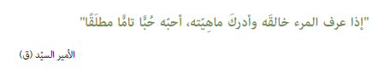
أشرح هذه المقولة.

7. أكتب خمسة من أسماء الله الحسنى وأشرحها شرحًا تاما.
8. أكتب أسماء الكتب المقدسة للديانات التوحيدية الثلاث الكبرى.
9. عدد الفضائل التوحيدية الدرزية واكتب عن فضيلتين بتوسع.
10. يستخدم الناس مقولة: " ما رضاء الله الا من رضاء الوالدين ", اشرحوا لماذا تعتبر محبة
الوالدين واكرامهما يقودان الى محبة الله جل جلاله والايمان به.

الاوامر والنواهي
11. فسر / اشرح القول الاتي: " رأس الحكمة مخافة الرب ".
12. ما معنى كلمة "التقوى" وفق مذهب التوحيد؟ اشرح
13. ما هي الصفة التي ميزت الشيخ الفاضل (ابو هلال الكوكباني ) اشرح عنها
14. اشرح المقولة الاتية:
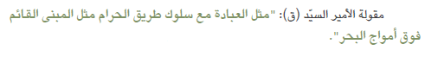

15. أكتب ثلاثة شروط للتوبة عن ارتكاب خطيئة أو اقتراف ذنب التي يحددها رجال الدين.

16. قصة شعبية –
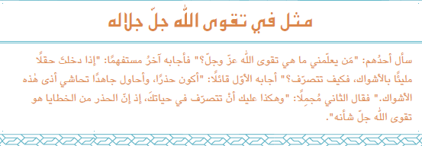
- كيف تتمثل تقوى الله حسب القصة أعلاه؟ أشرح

17. اشرحوا بكلماتكم المقولة الاتية: "لكل شهوة من حرام بديل من الحلال".
18. اذكر ثلاث من القيم الجوهرية التي يتمسك بها الدروز.
19. هل ينبغي على الموحد الدرزي ان يكون عابدا زاهدا ؟

العقال والجهال
20. على ماذا يعتمد التميز بين المتدينين وغير المتدينين في المجتمع التوحيدي الدرزي؟
21. أكتب ثلاث اختلافات بين ابناء الطائفة الغير متدينين (جسمانيين) وأبناء الطائفة
المتدينين (العقال).
22. صف المظهر الخارجي للموحد المتدين.
23. " الرضى كالشجرة والتسليم هو ثمارها , وان فقدت الشجرة فلا وجود للثمرة".
(53 صفحة) اشرحوا هذه المقولة
24. ماذا نعني بكلمة "خلوة"؟
25. ما هي الالقاب التي اطلقت على الدروز ؟ ولماذا؟
26. أشرح المقولة التالية :
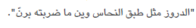
27. أشرح المقولة التالية:
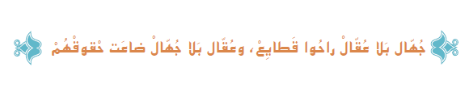
28. عدد الوان العلم الدرزي واكتب الى ماذا يرمز كل لون ؟
29. اكتب عن الطائفة الدرزية باختصار (تعريف) صفحة 9 في الكتاب
30. " يركضون بخفة على الجبال وعلى التلال, ولا يستطيع أحد الانتصار عليهم"(صفحة 16)
أ. من قائل هذه الجملة ؟
ب. من يقصد بهذه الجملة ؟
ج. أشرح كيف وصفهم؟
31. أشرحوا العلاقة بين عبارة " لا يطفئ النار الا الماء " والتزام الدروز بعمل الخير والمعروف.
(صفحة 17).

